

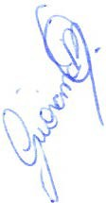
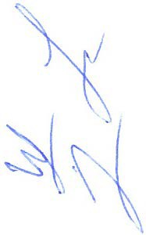
ONG- INSTITUTO DE CIDADANIA SOL ENCANTADO
ATA DE ASSEMBLEIA GERAL ORDINÁRIA DA ONG- INSTITUTO DE
CIDADANIA SOL ENCANTADO
Aos vinte e oito dia do mês de abril de dois mil e vinte dois, neste município
de Guarulhos/ SP, reuniram-se às 19:00 hrs. (Dezenove horas) à Rua
Humberto Bronchini, 76, Jardim Bela Vista- Guarulhos-SP. CEP: 07133- 000, Membros da ONG- INSTITUTO DE CIDADANIA SOL ENCANTADO
ICSE, devidamente escrita
número 28.676.739/0001-37
no Cadastro
com registro
Nacional de Pessoa Jurídica sob o
no Oficial de Registro de Títulos,
2°
nº
Documentos e Pessoa Jurídica de Guarulhos/SP, sob o 29.179 e todos que
responderam ao edital de convocação afixado no quadro de aviso e nas
dependências da entidade e arredores da sede atual para deliberarem sobre a seguinte ordem do dia:
- ELEIÇÃO DOS MEMBROS DA DIRETORIA E DO CONSELHO
FISCAL PARA O TRIÊNIO 13/05/2022 ATÉ 13/05/2025;
- ALTERAÇÃO DO ESTATUTO SOCIAL DA ONG INSTITUTO DE
CIDADANIA SOL ENCANTADO-ICSE, REDUÇÃO E EXTINÇÃO DE
CARGOS.
1 ª ( rimeira) chamada às 19h00min (Dezenove) com 50% mais 1 (Cinquenta
po1-�4 ento mais um) dos presentes, (segunda) chamada ás 19:30min
2ª
(D&
nove horas e trinta minutos) com qualquer número de associados, nos
u.i
°
te11Pr1 s do Artigo 19 do Estatuto Social da ONG INSTITUTO DE CIDADANIA
SOL ENCANTADO-ICSE.
Veri cada a presença de quórum, conforme se pode observar na lista de
presença anexa, deu por instalada a presente Assembleia.
Presença:,
Associados
que
representam
a ONG- INSTITUTO DE
CIDADANIA SOL ENCANTADO, conforme assinaturas lançadas no livro
"Lista de Presença dos Associados".


J�-a.�
?
i,��"D;
�
<&
:V
½>
'
\
•✓
i!
'6 ?
,
�.6.
0
ºt�
��
d),�"'�d-



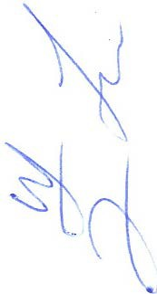
COMPOSIÇÃO DA MESA:
PRESIDENTA DA MESA:
MICHELE RIBEIRO, brasileira, solteira, portadora da cédula de identidade
RG nº 45.539.134-8 SSP/SP e inscrita no CPF nº 342.784.038-79, residente à Rua Francisco Foot, apartamento 13 C, Jardim Tranquilidade, Guarulhos
SP, CEP: 07051-090
SECRETÁRIO DA MESA:
THALITA DAVID GHAONI, brasileira, solteira, portadora
identidade número 18.392.500-2 SSP/SP, inscrita no
287.948.628-93, residente à Rua Mirabeli, 57, Jardim Guarulhos-SP, CEP: 07051-130
da cédula de
CPF número Tranquilidade,
Em sequência Senhora Presidenta da mesa deu início aos trabalhos com o
item 1 da pauta, ELEIÇÃO DOS MEMBROS DA DIRETORIA E DO CONSELHO FISCAL PARA O TRIÊNIO 13/05/2022 ATÉ 13/05/2025 DA
ONG INSTITUTO DE CIDADANIA SOL ENCANTADO-ICSE.
A Senhora Presidenta convidou os presentes a procederem a eleição para
compor a diretoria e o conselho fiscal da ONG.
Como não houve chapa de oposição, tendo apenas chapa única, ficaram
assimeleitos os membros que comporão a DIRETORIA como associados diretores.os senhores:
PRESEDENTA:
GIOVANA BARBOSA LEITE DE OLIVEIRA, data de nascimento 28 de
dezembro de 2000, brasileira, solteira, autônoma, portadora da cédula de
nº
identidade 56.311.350-9 SSP/SP, inscrita no CPF
501.218.608-76,
residente à Rua Laranjal Paulista, número 143, Jardim Paraíso, Guarulhos
SP, CEP: 07143- 490
_
Ass. Ciente e Termo de Posse:_,...,.........a�"""'--av -----"-
· J!J_,.
(l�
DE GUARULHOS / SP
REGIST-R·•O---·---·
2
º
REGISTRO CIVIL DE PESSOÃJURIDICA





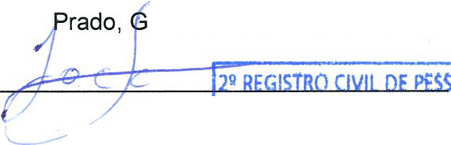


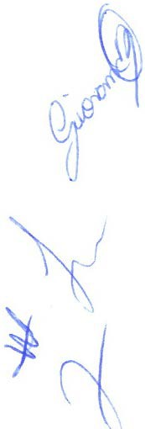
VICE-PRESIDENTE:
JOÃO DOMINGOS RODRIGUES, data de nascimento 01 de fevereiro de 1965, natural de São Paulo, brasileira, solteiro, eletricista, portador da cédula de identidade
RG nº 18.284.234-4 SSP/SP, inscrito no CPF nº 123.235.680-39, residente à Rua
Plutão, número 105, Jardim Almeida

Ass. Ciente e Termo de Posse:
uarulhos-SP, CEP: 07133-320.
OA JURIDICA DE GUARULHOS / SP
SECRETÁRIO:
RADEMACH PINHEIRO• DE MATOS FILHO, data 'e nascimento 08 de junho de
1966, natural de Guarulhos, bras1.le1.ro, casado, mot·or.rsta-, . e.. iRraEaGõrJ-S.-IâRãO"C.e, ;.,iot:J1ra--;.,ioe-
identidade nº 15.402.828 SSP/SP, inscrito n CPF nº 088.475.718- 80, residente à
Travessa Nilo, 34, Taboão, Guarulhos-.S,.P, EP: 07143-080
J.----. ·"\
TESOUREIRO:
JERÔNIMO JOSÉ ARAÚJO NUNES, data de nascimento 26 de junho de 1982, natural de Brasilina, brasileira, solteiro, encarregado de transporte, portador da cédula de identidade número 32.089.038-7 SSP/MG, inscrito no CPF número 306.675.588-61, residente à Rua Tabajara, número 205, Ap 11- Vila São Jorge,
Guarulhos- SP, CEP: 07111-120.
Ass. Ciente e Termo de Posse:
�
CONSELHO FISCAL MEMBROS EFETIVOS 1 ° CONSELHEIRO:
JOÃO PAULO DIAS CAMPOS, data de nascimento 23 de junho de 1983, natural de São Paulo, brasileiro, casado, funileiro, portador da cédula de identidade RG nº 41.159.984 SSP/SP e inscrito no CPF nº 343.393.058-98, residente à Rua Elizeu
Correia Dias, número 50, Jd Bela Vista, Bom Jesus dos Perdões - SP, CEP: 12955-
Ass. Ciente e Termo de Posse:r-67_22 e�
000.







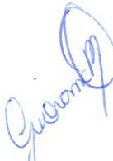
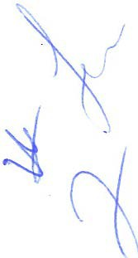
_....,., .-.-•,·--·
2° CONSELHEIRO:
ERMELINDO SOARES FILHO, data de nascibento 1.3 �§!�de 1961,i natural São Paulo, brasileira, casado, mecânico/motorista, portador da cédula de identidade número 14.257.841-1 SSP/SP, inscrito no CPF número
412.775.976-34, residente à Rua Abelardo Abrun 'osa, 92, Jardim Ipanema, Guarulhos-SP, CEP: 07194-280.
Diante da aprovação dos eleitos, a Presidenta da mesa, Senhora MICHELE
RIBEIRO declarou a posse dos membros da diretoria e do conselho fiscal nestadata. Em seguida declarou os eleitos empossados em seus respectivos cargos para o TRIÊNIO 13/05/2022 e término em 13/05/2025.
Continuando a Assembleia, passando para o item 2- ALTERAÇÃO DO
ESTATUTO SOCIAL DA ONG
INSTITUTO
DE CIDADANIA SOL
ENCANTADO-ICSE COM A RESPECTIVA REDUÇÃO E EXTINÇÃO DOS
CARGOS DE SEGUNDO SECRETÁRIO, DIRETOR SOCIAL E ESPORTES, DIRETOR DE ARTE E CULTURA, DIRETOR DE RELAÇÕES PUBLICAS DO TURISMO DE NEGOCIOS E MARKETING, MEMBROS SUPLENTES
CONSELHO FISCAL. Sobre a Alteração do Estatuto Social, a presidenta da mesa informou aos presentes que a referida alteração se faz necessária a fim de tornar a gestão da associação mais dinâmica e eficiente, além de adequar suas finalidades para que estas cumpram a finalidade da criação da ONG. Comesta explanação, a Presidenta deu início à leitura de artigo a artigo da minuta de alteração do Estatuto Social, dando a palavra àqueles que desejassem sugerir alterações ou esclarecer quaisquer dúvidas. Depois de
feito a leitura e esclarecido as dúvidas dos presentes, comunicou a todos
devido a inexistência de pessoas para composição da diretoria e
que
suplência ficaram extintos os seguintes cargos: SEGUNDO SECRETÁRIO,
DIRETOR SOCIAL E ESPORTES, DIRETOR DE ARTE E CULTURA, DIRETOR DE RELAÇÕES PUBLICAS DO TURISMO DE NEGOCIOS E
MARKETING, MEMBROS SUPLENTES CONSELHO FISCAL.
2
11
REGISTRO CIVIL Dt �SS0.6, JURIDICA
DE GUARULHOS / SP



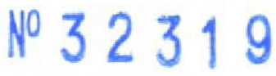

DE GUARULHOS
/
SP
2" REGIST�C (IV,� !)E
Ptsso;:
JURÍDICA

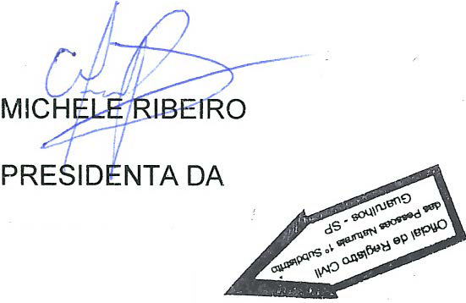

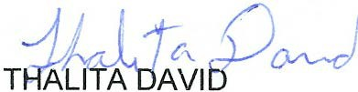
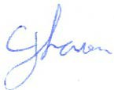
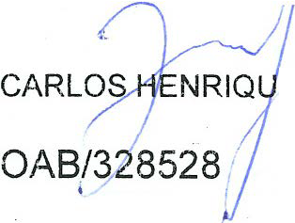
Sendo assim, êi Senhora Presidenta deu por encerrada a presente Assembleia Geral Ordinária e informou também a necessidade de registrar a nova ata, assim, agradecendo a presença de todos, deu por encerrada a presente reunião, Eu THALITA DAVID GHAONI, lavrei a presente ata que foi
lida e aprovada por todos os presentes por unanimidade e segue para registro
GUARULHOS em 03 (Três) vias de igual teor e forma, para que produza os
devidos fins de direito devendo ainda
integrante dos atos aqui estabelecidos.
ser
lavrada em livro próprio parte
Guarulhos, 28 de abril
2022.
de
=•mc;;; - • --··· ••,
J� �fglS'fftO PVIL DE PESSOA JURÍDICA
DE GUARULHOS / SP
'
l
Nº 3 2 3 1 9
ASSEMBLEIA
Úc�·
(/
GIOVANA BARBOSA LEITE DE
OLIVEIRAPRESIDENTA
GHAONI
SECRETÁRIA DE
MESA
!,
E DA SILVA. CABRAL





6cial de Reg'..d'ro <3·";1du Pessoas Natur.11?4 C di:-fotcrdiçõe.se Tut las do l O u' distrito de Guarulhos-SP
- .._
Sidtiey Ptlliccii\-!f?.nttiro - OFICIAI
u��r. G,u�o Vldlgl, 166f174�.;rç;'ce.p 07090-150- Gu..,�ho�/SP-Telefom•: (11) 208._7-�899 l2409-7608
- por.. '=-9illelril.nça .a-..,füaH de:
-P.AA.BIJSfl LEITE DE lJU\JEIBA.. em •
docwr.en o sem valor econômíco, dou ·fé._,_
. --,, '
_., --�' G!J.4.r.:u!Jl� -OUe·''
-�-·--
'·
- ·,
./ (
•
•
•
,,, ••✓
'?S ,..-
29 REGISTRO Cl\/í\. DE PESSOA JURÍDICA
DE GUARULHOS / SP

//'
�
- ,

